ПЛИНТУС АЛЮМИНИЕВЫЙ
ТОНКИЙ ПОД МДФ-панели L=3,05 метра
(под вставку стеновых МДФ-панелей фабрик «СКИФ» и «СОЮЗ»)

Сечение алюминиевого  профиля под вставку  МДФ-панели | Сечение резинового  уплотнителя  (влагоотделителя) | Фото  торцевых заглушек
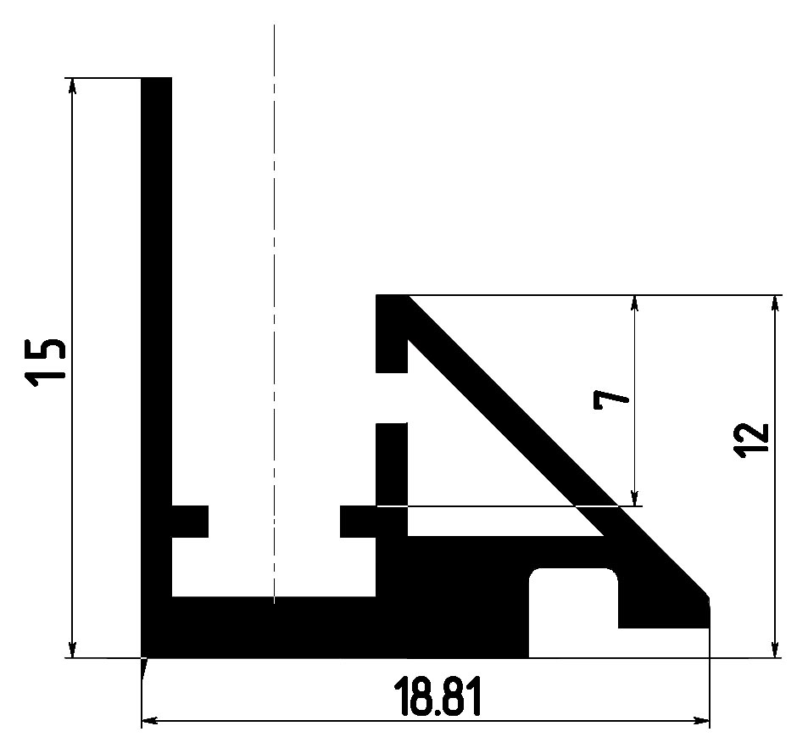 | 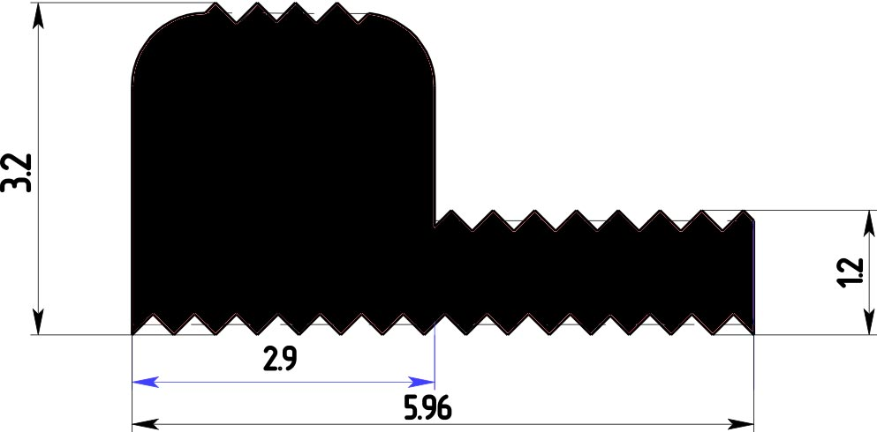 | 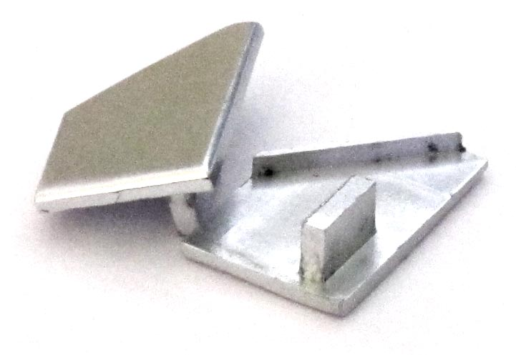
Предлагаемая новинка пополняет существующий ряд алюминиевых профилей, используемых в качестве кухонного плинтуса, который является декоративным элементом кухонной мебели, закрывая линию сопряжения мебельного щита и столешницы.
Оптимальная ширина плинтуса позволяет избежать лишних затрат на его приобретение, а комплект алюминиевых торцевых заглушек, придаст кухне Вашего производства более презентабельный и законченный вид, выделяя её как более эстетичную, современную и функциональную.

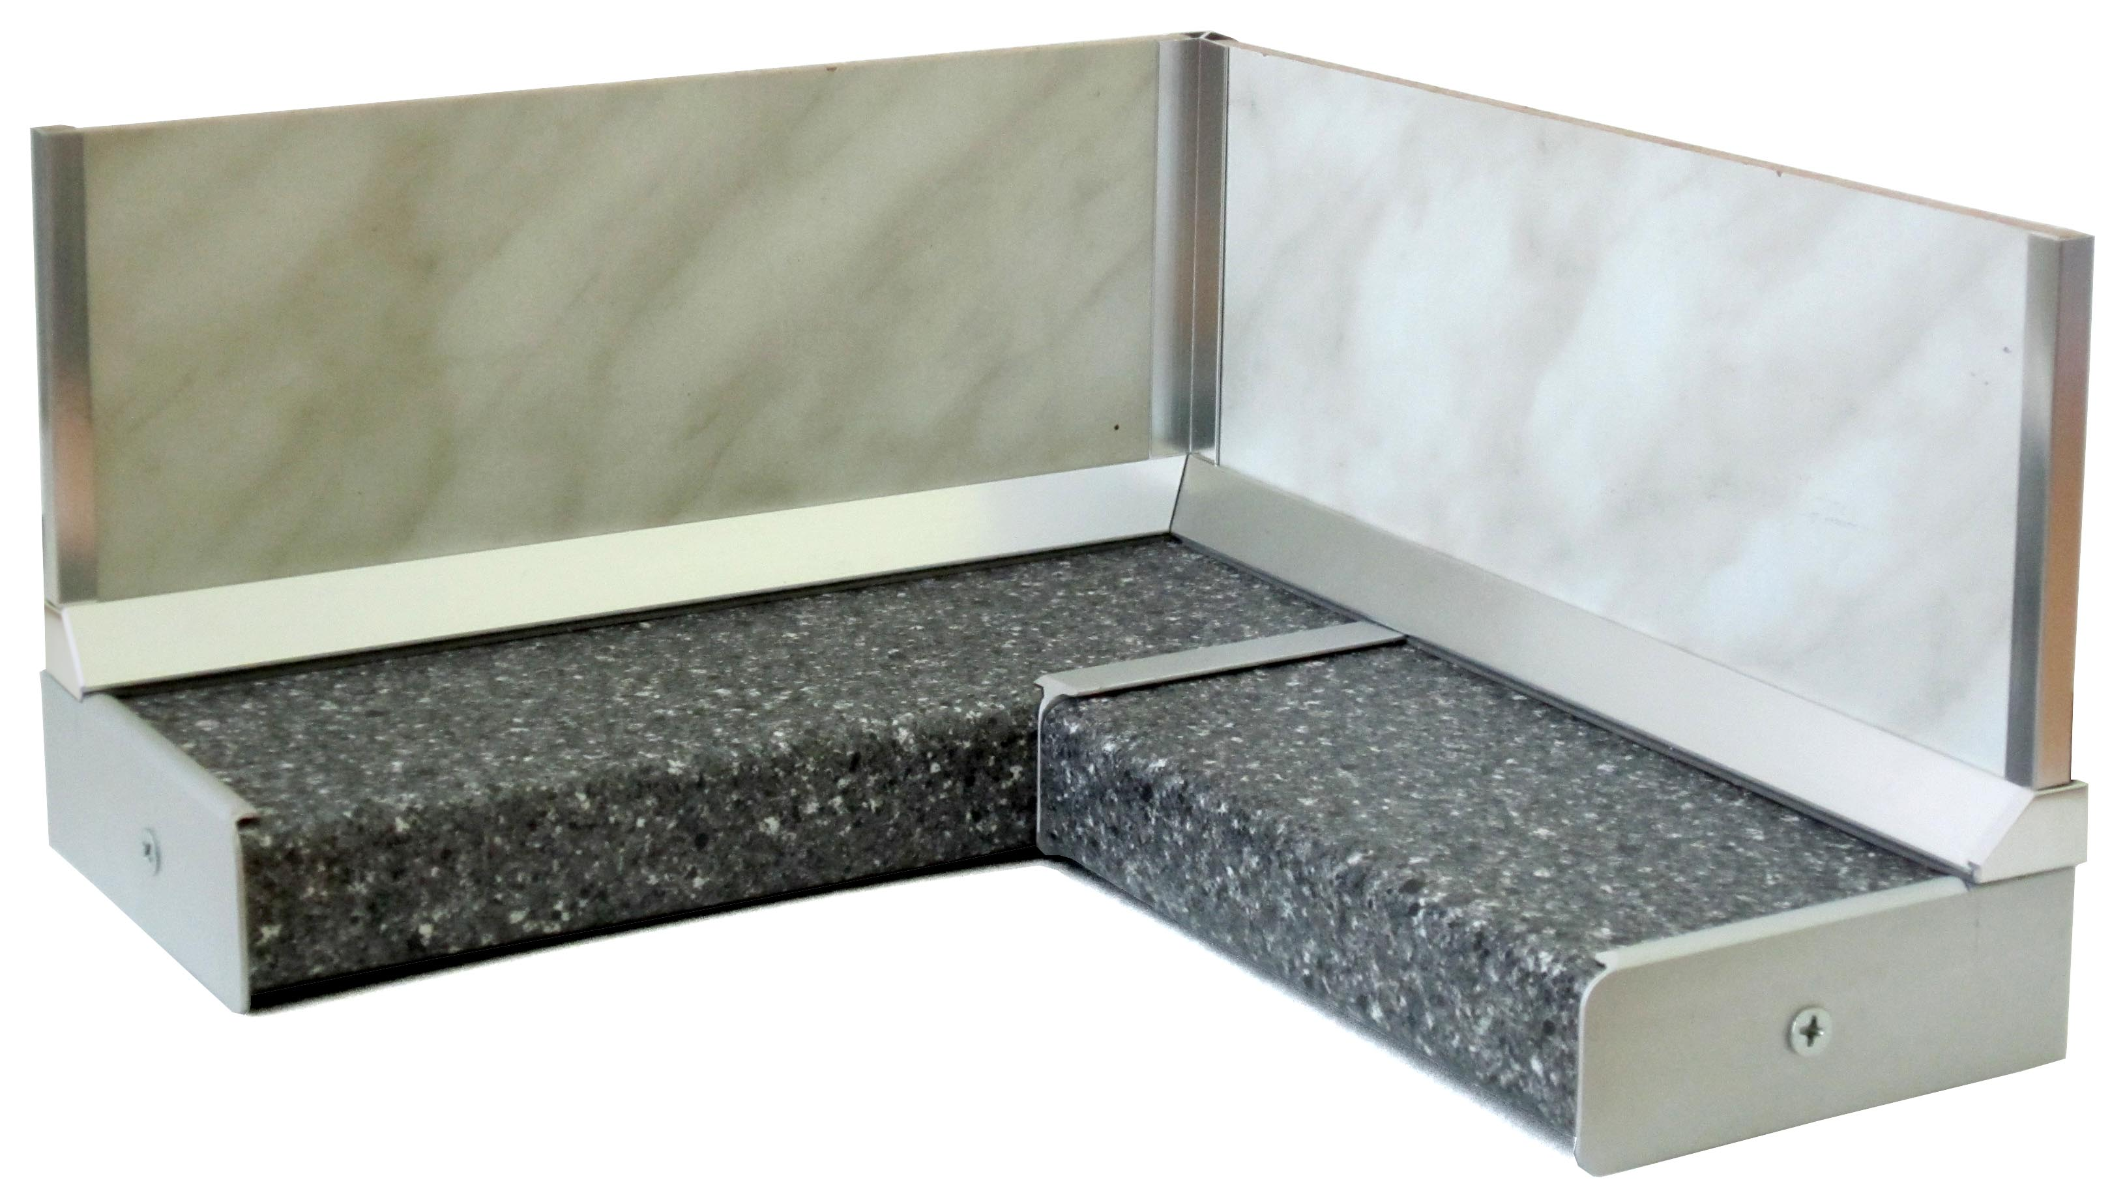
В качестве вставки в плинтус используются МДФ-панели толщиной 4 и 6 мм декоров, производства «Союз» и «Скиф».

